LA STRUTTURA DELLA MATERIA: ATOMI E MOLECOLE

La materia sia vivente che non vivente è costituita da particelle molto piccole e indivisibili che i Greci hanno chiamato “ atomi” che significa “ non divisibile”.
Gli atomi sono di tanti tipi e per distinguerli sono stati chiamati “elementi”. In natura ci sono 92 elementi , altri sono stati preparati in laboratorio e vengono detti di “sintesi”.
Tutti gli elementi sono stati ordinati in una tabella chiamata “ Tavola Periodica degli Elementi”( v. fig.1); lo scienziato che per primo ordinò gli elementi dal più leggero al più pesante è stato lo scienziato russo Dimitri Mendeleviev. Oggi la tavola periodica è più completa e gli elementi sono disposti in ordine crescente secondo il loro “numero atomico”.

TAVOLA PERIODICA DEGLI ELEMENTI ( Fg.1)
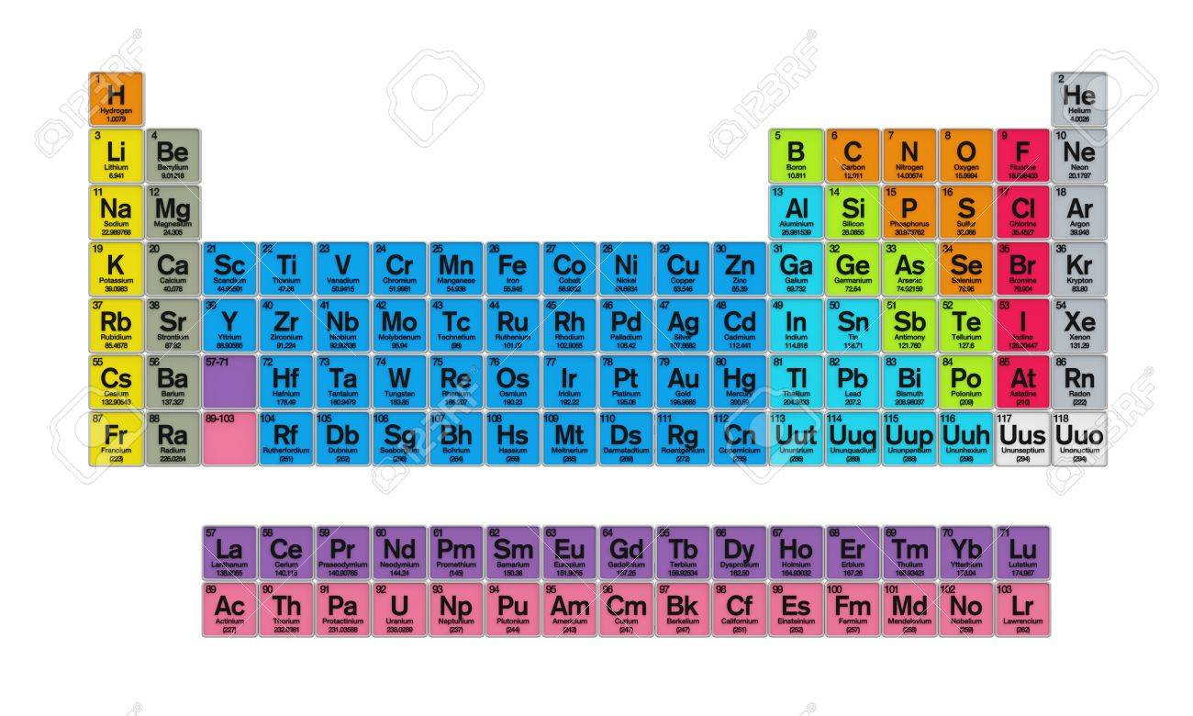

L’ATOMO

E’ costituito fondamentalmente da tre sub unità dette: protoni, elettroni, neutroni.
I protoni e i neutroni risiedono nel nucleo dell’atomo ( cioè nella parte centrale), gli elettroni ruotano intorno al nucleo sugli orbitali atomici. Il nucleo rispetto all’intero atomo è molto piccolo.
I protoni sono particelle con carica positiva e si indicano con il simbolo pr⁺ ; gli elettroni sono particelle con carica negativa e si indicano con il simbolo e⁻ ; i neutroni sono privi di carica e si indicano con il simbolo ne°. In un atomo il numero dei protoni è sempre uguale a quello degli elettroni, per questo motivo un atomo è elettricamente neutro.
Ogni elemento, che è costituito da un atomo diverso dagli altri , è caratterizzato da un numero ben preciso di protoni, questo numero è detto “numero atomico” e si indica con Z.
Gli elementi chimici sono caratterizzati anche da un altro numero che è detto “numero di massa” e si indica con A, il numero di massa è dato dalla somma dei protoni e dei neutroni presenti nel nucleo di quell’elemento atomico.
Le particelle subatomiche più pesanti sono i neutroni, poi ci sono i protoni ; gli elettroni sono i più leggeri perché hanno una massa trascurabile e per questo motivo ruotano attorno al nucleo: v.fg.2
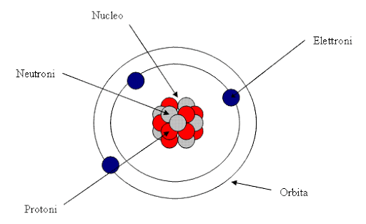

Gli elementi vengono indicati con dei simboli chimici che riportano la prima lettera o le prime due lettere (la seconda scritta minuscola se presente) dal nome latino dell’elemento chimico esempi:
O ossigeno, H idrogeno, Ca calcio, P fosforo, K potassio, Na sodio, S zolfo, Fe ferro, Al alluminio, N azoto, Cl cloro, F fluoro, I iodio, Cu rame, Zn zinco, C carbonio, Mg magnesio, Au oro, Hg mercurio, Pb piombo.

LE MOLECOLE

Gli atomi si legano tra loro con una forza attrattiva detta “legame chimico”.
L’unione di almeno due atomi origina una molecola, dunque la molecola più piccola è costituita dall’unione di almeno due atomi.
Ci sono poi molecole di diversa grandezza, dipende dal numero di atomi che la costituiscono. Possiamo avere molecole con due atomi, con tre, con quattro ….500,1000 atomi e oltre. Es. la molecola del DNA è molto grande perché costituita da migliaia di atomi diversi tra loro.
Le molecole più grandi sono quelle che troviamo nella struttura degli organismi viventi e che vengono perciò chiamate “macromolecole biologiche”, ne sono un esempio le proteine.
In una molecola se gli elementi chimici che la compongono sono uguali ho una molecola di elemento o di una “sostanza semplice”, se invece gli atomi che la costituiscono sono diversi ho una molecola di una sostanza composta o “composto”, esempi:
O₂ (ossigeno) molecola di elemento o sostanza semplice

H₂O (acqua) molecola di composto o sostanza composta o composto

CO₂ (anidride carbonica) molecola di composto o sostanza composta o composto

NaCl (cloruro di sodio) molecola di composto o sostanza composta o composto

H₂ (idrogeno) molecola di elemento o sostanza semplice

Esempio di una molecola di acqua ( v.fig.3) :
